4. Feladat (15 pont)

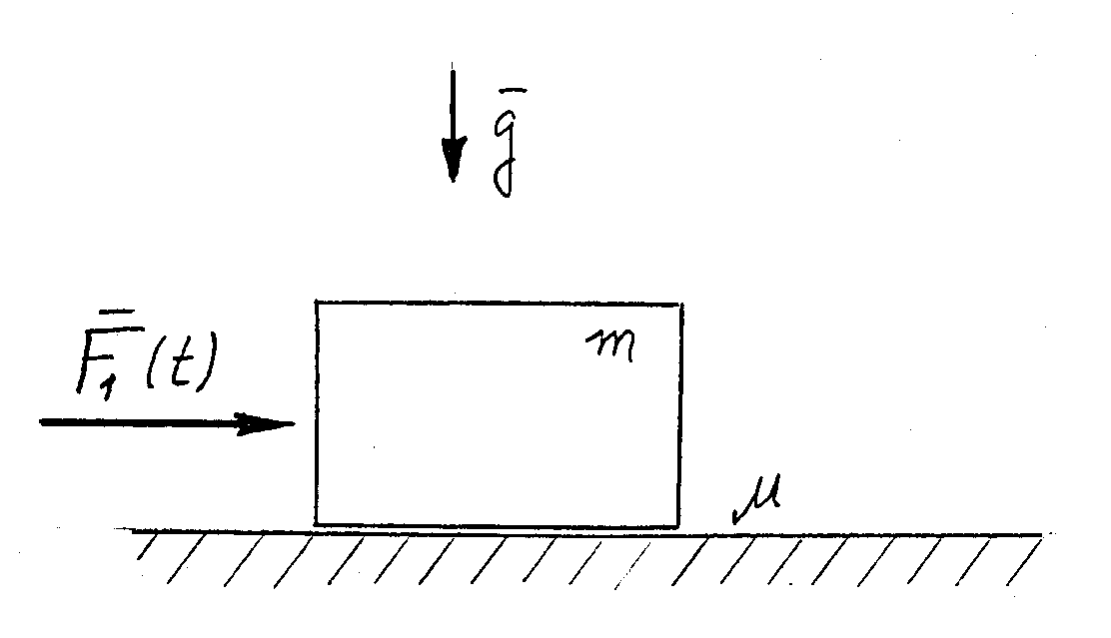
Az$m$tömegű hasáb a vízszintes érdes talajon mozoghat. A hasábra ható aktív erő az idő függvényeként adott: $F_{1}(t)=F_{\text{10}}e^{−\text{bt}}\text{.}$ Kezdeti feltételek: $x(0)=0, v(0)=0\text{.}$
Adott mennyiségek még:
$F_{\text{10}}={\text{10}}^{3}N, m=\text{20}\text{kg}, μ=0\text{.}2, b=0\text{.}\text{25}\frac{1}{s}\text{.}$
(a) Határozza meg és ábrázolja a hasáb gyorsulását az idő függvényében.

- Határozza meg és ábrázolja a hasáb sebességét az idő függvényében.
(c) Számítsa ki a súrlódóerőnek a mozgás első 4 másodpercében végzett munkáját.

5. Feladat (30 pont)
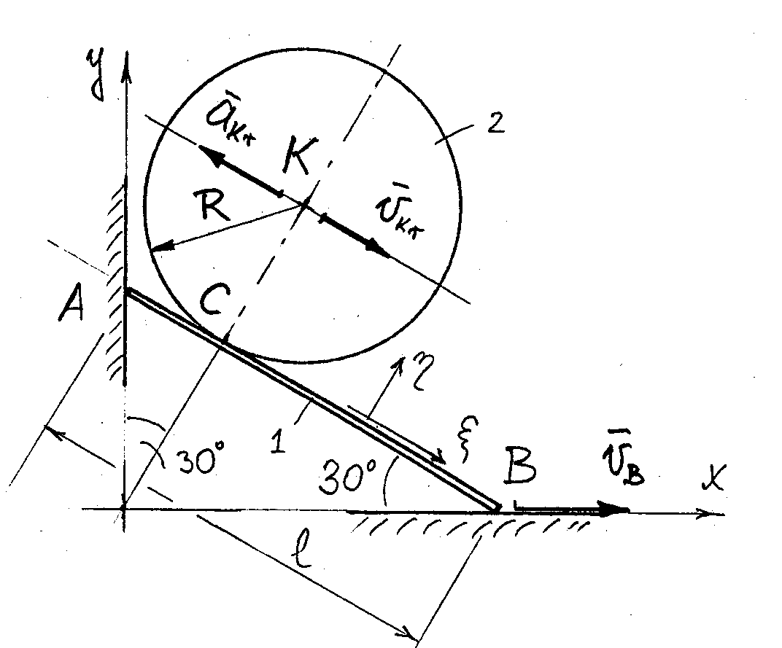
Az $R$sugarú (2) tárcsa csúszásmentesen gördül az (1) rúdon. Középpontjának az (1) rúdhoz kötött $\text{ξη}$ relatív koordinátarendszebeli pillanatnyi sebessége és gyorsulása adott. A rúd úgy mozog, hogy A ill. B végpontja nem válhat el a faltól és a B pont abszolút sebessége állandó. Adott mennyiségek:
$\begin{aligned}l=\text{50}\text{cm}, R=\text{18}\text{cm}, v_{\text{Kr}}=3\text{.}6\frac{m}{s}, \\ a_{\text{Kr}}=0\text{.}9\frac{m}{s^{2}}, v_{B}=2\text{.}5\frac{m}{s}\text{.}\end{aligned}$
( A vektormennyiségek irányai az ábrán feltüntetettel megegyezőek, az xy koordináta-rendszer tekinthető abszolút rendszernek!)

- Határozza meg a (2) korong pillanatnyi relatív szögsebesség- és szöggyorsulásvektorát.
- Számítsa ki az (1) rúd abszolút szögsebes-ség- és szöggyorsulásvektorát.
- Állapítsa meg a (2) korong abszolút szögsebességvektorát.
- Számítsa ki a (2) korong K pontjának abszolút sebességvektorát.
(e) Számítsa ki a (2) korong C pontjának abszolút gyorsulásvektorát.
(f) Számítsa ki a (2) korong abszolút szöggyorsulásvektorát.

